電通二甲微處理器實驗 實驗預報

實驗名稱 | Lab04-四合一七段顯示器
組別 | 04 | 組員 | 羅振中、劉皓暐

一、實驗目的
* 了解七段顯示器之顯示原理
1.共陰極與共陽極七段顯示器之不同?
2.如何讓七段顯示器顯示 0 – F?
3.如何控制四合一七段顯示器?
4.如何讓四合一七段顯示器顯示四位數字?

實驗內容：
→* 四合一七段顯示器每隔 0.3 秒鐘會跳一個數字, 從
0000 -> 0059 -> 0100 -> 跳至 2359
* 於 Pin 10 接一個按鍵, 按下後歸零顯示
* 於 Pin 11 接一個按鍵, 按下後倒數計時

二、實驗步驟
【實驗一】
1. Arduino 接好四合一七段顯示器之電路
2.四合一七段顯示器每隔 0.3 秒鐘會跳一個數字, 從
0000 -> 0059 -> 0100 -> 跳至 2359 後歸零

【實驗二】
1. 於 Pin 10 接一個按鍵, 按下後歸零顯示
2. 於 Pin 11 接一個按鍵, 按下後倒數計時

【實驗三】
合併歸零以及倒數計時
三、程式碼
【實驗一】
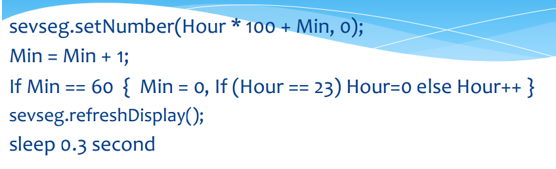

【實驗二】
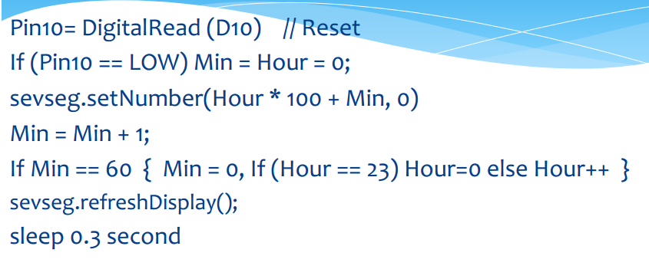

【實驗三】
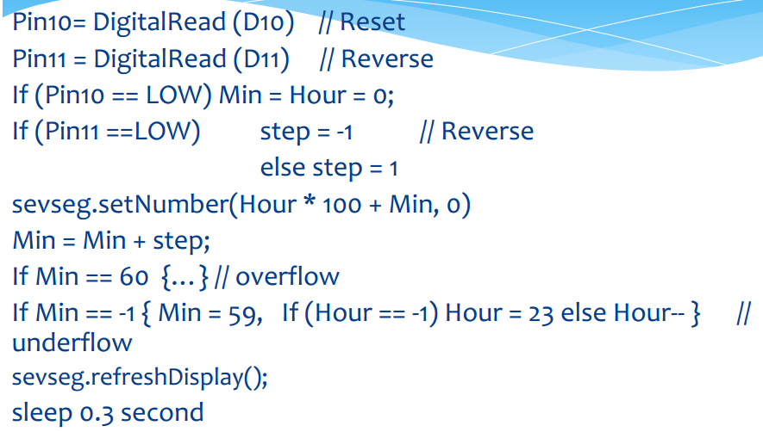

四、電路圖
- 電路圖
- 程式碼

